咸宁市地下水污染防治重点区划定方案

（征求意见稿）

为全面贯彻习近平总书记对地下水污染防治工作的重要批示指示精神，中央、省深入打好污染防治攻坚战的要求，依据《中华人民共和国水污染防治法》《中华人民共和国长江保护法》《地下水管理条例》等法律法规，加强我市地下水环境管理，切实维护和改善地下水环境质量，结合我市实际，制定《咸宁市地下水污染防治重点区划定方案》（以下简称《方案》）。

一、总体要求

（一）指导思想

以习近平生态文明思想为根本遵循，以保障地下水环境安全和可持续利用为核心，按照保护优先、预防为主的总体方针，全力做好地下水污染源管控，明确环境监测、隐患排查、风险管控、环境准入等差别化环境管理要求，控制地下水污染增量，逐步削减存量，实现全市地下水资源可持续利用，推动经济社会可持续发展。

（二）基本原则

**预防为主，风险管控。**加强地下水污染源头预防，统筹开展地下水与地表水、土壤污染防治，全面推进地下水污染风险管控，保障地下水环境质量总体稳定。

**科学精准，分区防治。**通过对咸宁市地下水污染源现状分析，围绕区域宏观战略布局，结合行业地下水污染特点，将地下水重点区划分为保护类区域和管控类区域，制定分区差别化管理策略，切实有效提升地下水水质安全保障和污染防治能力。

**健全机制，长效监管。**针对不同区域，根据环境监测、隐患排查、风险管控、环境准入等管理要求，明确生态环境、城乡水务、自然资源等各级各相关部门职责，建立分工明确、协同联动的地下水污染防治监管的长效机制。

（三）主要目标

2024年底，细化地下水污染防治重点区划定成果，明确分区管控措施，形成划定方案，完成多部门联合印发。

2025年底，落实分区管控措施，推动地下水环境分区管理、分级防治，初步建立咸宁市地下水污染防治重点区管控体系。

二、划定方法

根据《地下水污染防治重点区划定技术指南（试行）》（环办土壤函〔2023〕299号），通过对地下水型饮用水水源和地下水富水性、环境质量现状、脆弱性、污染源荷载评估结果，结合咸宁市产业布局和污染源特点，将咸宁市地下水污染防治重点区划分为保护类区域和管控类区域。

（一）保护类区域。包括地下水型饮用水水源一级保护区、二级保护区、准保护区、补给区，以及矿泉水、名泉等特殊地下水资源保护区域。

（二）管控类区域。基于地下水功能价值评估、地下水脆弱性评估结果，扣除保护类区域，划定管控类区域，结合地下水污染源荷载评估结果，将管控类区域，划分为一级管控区和二级管控区。一级管控区为地下水功能价值高、脆弱性高、荷载高的区域；二级管控区为地下水功能价值高、脆弱性高、荷载中等或低的区域。

三、划定结果

咸宁市地下水污染防治重点区划定成果图见附件1。全市地下水污染防治重点区总面积795.1km2，占全市国土面积的8.15%。

（一）保护类区域。咸宁市保护类区域总面积0km2。

（二）管控类区域。管控类区域总面积787.4km2，占全市国土面积8.08%。一级管控区面积4.69km2，占全市国土面积0.048%；二级管控区面积782.7km2，占全市国土面积8.03%。一级管控区内重点地下水污染源3个、二级管控区内重点地下水污染源10个。详见附件4、附件5。

四、管理要求

（一）保护类区域

保护类区域严格落实地下水型饮用水水源相关保护政策。咸宁市无在用的千吨万人级地下水型饮用水水源，无名泉、矿泉水等特殊地下水资源保护区，暂不执行保护类区域管理要求。

（二）管控类区域

管控区类区域严格落实《中华人民共和国水污染防治法》等地下水污染防治要求，一级管控区以“强化地下水污染管控，防控风险削减存量”为主，二级管控区以“强化地下水资源保护，预防污染防止新增”为主，在环境监测、隐患排查、风险管控、环境准入等方面制定差别化管理措施。

**1.环境监测**

（1）化学品生产企业以及工业聚集区、矿山开采区、危险废物处置场、垃圾填埋场等的运营、管理单位应定期按照《地下水环境监测技术规范》（HJ 164-2020）要求开展地下水水质监测。（《水污染防治法》第40条）其中，土壤重点监管单位参照《工业企业土壤和地下水自行监测技术指南（试行）》（HJ 1209-2021）制定自行监测方案，开展地下水自行监测，其中一级管控区内所有地下水点位监测频次按照一类单元执行。

（2）地下水污染防治重点排污单位应依法安装水污染物排放自动监测设备，与生态环境主管部门的监控设备联网，并保证监测设备正常运行。

（3）优先将管控类区域中的关闭搬迁企业（曾用于生产、使用、贮存、回收、处置有毒有害物质的，曾用于固体废物堆放、填埋的，曾发生过重大、特大污染事故的）纳入优先监管地块清单中，并依法开展重点监测。

**2.隐患排查**

（1）土壤污染重点监管单位参照《重点监管单位土壤污染隐患排查指南（试行）》（生态环境部 公告 2021年 第1号）等开展隐患排查，可结合行业特点和环境监测结果，一级管控区至少每2年开展一次排查，二级管控区至少每3年开展一次排查。发现污染隐患的，应制定整改方案并及时采取措施消除或者降低隐患。

（2）土壤重点监管单位新、改、扩建项目地下储罐储存有毒有害物质的，应当在项目投入生产或者使用之前，将地下储罐的信息报所在地设区的市级生态环境主管部门备案，并纳入隐患排查重点关注对象，相关工作纳入生态环境主管部门监督与检查的工作重点。

（3）土壤污染重点监管单位严格控制有毒有害物质排放，纳入排污许可证年度执行报告，并在全国排污许可证管理信息平台上记载。

**3.风险管控**

（1）对发现污染扩散场（园）区界外的企业或园区，要根据《土壤污染防治法》要求，通知土地使用权人开展土壤和地下水污染状况详细调查，查清周边土壤地下水污染状况，督促企业排查污染来源，查明污染成因，及时采取源头管控、边生产边管控措施，防止污染新增、扩散和加重。

（2）管控区内优先监管地块清单中的地块，根据重点监测结果，结合污染扩散情况及对周边敏感目标的影响，明确地块污染管控要求，土壤和地下水超标的，一级管控区内的场地应于1年内启动污染管控，二级管控区内的场地应于2年内启动污染管控。

（3）管控类区域实行动态更新，对已完成地下水风险管控和修复的区域，经评估可调出一级管控区并纳入二级管控区实施管理；对新发现存在污染的区域，经评估可调出二级管控区并纳入一级管控区实施管理。

（4）加强废弃井封填管理，报废的矿井、钻井、地下水取水工程，或者未建成、已完成勘探任务、依法应当停止取水的地下水取水工程，应按照规定进行废弃井封井或者回填。

（5）农业生产经营者等有关单位和个人应当科学、合理使用农药、肥料等农业投入品，农田灌溉用水应当符合相关水质标准；县级以上地方人民政府及其有关部门应当加强农药、肥料等农业投入品使用指导和技术服务，鼓励和引导农业生产经营者等有关单位和个人合理使用农药、肥料等农业投入品，防止地下水污染。畜禽养殖场、养殖小区应当保证其畜禽粪便、废水的综合利用或者无害化处理设施正常运转，保证污水达标排放，防止污染水环境。

**4.环境准入**

（1）落实国家和地方有关环境准入的法律、法规、政策及区域生态环境准入清单，细化分区环境准入要求。严格控制石油加工、化学原料和化学制品制造、医药制造、化学纤维制造、有色金属冶炼、纺织印染等项目环境风险，合理布局生产装置及危险化学品仓储等设施，加强重大建设项目的科学论证。

（2）加强高耗能高排放项目清洁生产评价，推动能源、冶金、焦化、建材、有色、化工、印染、造纸、原料药、电镀等行业单位产品能耗、物耗和水耗及污染物排放等清洁生产改造，一级管控区需不低于行业一般水平；推进原辅材料无害化替代，降低产品中有毒有害物质含量。

（3）兴建地下工程设施或者进行地下勘探、采矿等活动，依法编制的环境影响评价文件中，应当包括地下水污染防治的内容，并采取防护性措施。

五、组织保障

（一）提高思想认识，加强组织领导

地下水污染防治工作是深入打好污染防治攻坚战的重要内容，地下水水质安全和可持续利用关乎群众利益和国民经济发展大局，各区镇街道、各相关部门要充分认识地下水污染防治分区管理的重要意义，强化地下水污染源头管控，全力做好地下水污染源的管控，切实保障好地下水环境质量安全和可持续利用。

（二）压实主体责任，建立长效机制

各区镇街道、各部门要严格按照相关法律法规和本《方案》规定，严格落实地下水污染防治重点区环境监测、隐患排查、风险管控、环境准入主体责任，定期开展地下水周边监测、地下水污染调查评价和风险评估等工作，强化地下水污染防治的源头管控。对造成地下水污染的单位或者个人应当按照“谁污染，谁治理”原则承担治理与修复的主体责任；造成严重后果的，依法追究其法律责任。

（三）实施评估更新，科学动态调整

市生态环境局建立定期调整与动态更新相结合的更新调整机制。基于各类地下水污染源的调查评估、隐患排查、风险管控与修复情况，造成重点区范围变化的，对重点区进行增补和更新，原则上每3～5年更新一次，具体更新频率根据实际需求来定。

**附件**：1.咸宁市地下水污染防治重点区划定成果图

2.咸宁市地下水污染防治重点区划定结果汇总表

3.咸宁市集中式地下水型饮用水水源清单

4.一级管控区内重点地下水污染源清单

5.二级管控区内重点地下水污染源清单

6.咸宁市地下水质量现状分区图

7.咸宁市地下水富水性分区图

8.咸宁市地下水功能价值分区图

9.咸宁市地下水脆弱性分区图

10.咸宁市地下水综合污染源荷载分区图

附件1

咸宁市地下水污染防治重点区划定成果图

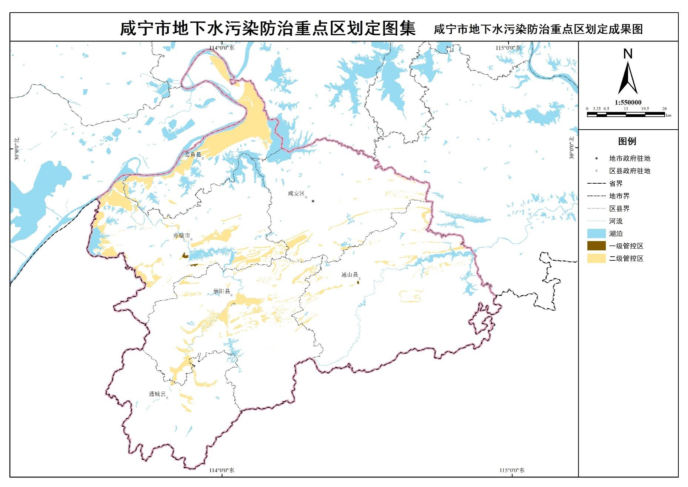

附件2

咸宁市地下水污染防治重点区划定结果汇总表

| **一级分区** | **二级分区** | **面积（km2）** | **占行政区比例（%）** | **四至范围** | **划定依据** |
| --- | --- | --- | --- | --- | --- |
| 咸宁市 | 合计 | 787.4 | 8.08 | X：113.551343~114.880848  Y：29.204708~30.296318 | / |
| 保护类区域 | 小计 | / | / | / | / |
| 管控类区域 | 一级管控区 | 4.69 | 0.048 | X：113.823698~114.475233  Y：29.286577~29.735272 | 地下水功能价值高、脆弱性高且综合污染源荷载高的区域 |
| 二级管控区 | 782.7 | 8.03 | X：113.551343~114.880848Y：29.204708~30.296318 | 地下水功能价值高、脆弱性高、荷载中等或低的区域 |
| 小计 | 787.4 | 8.08 | X：113.551343~114.880848  Y：29.204708~30.296318 | / |

附件3

一级管控区内重点地下水污染源清单

| **序号** | **县（市、区）** | **污染源名称** | **行业类别** | **重点监管企业类别** |
| --- | --- | --- | --- | --- |
| 1 | 赤壁市 | 湖北蒲纤纺织科技有限公司 | 1751|化纤织造加工 | 环境风险监控 |
| 2 | 赤壁市 | 赤壁市祺乐针纺印染有限公司 | 1713|棉印染精加工 | 水环境,土壤污染监管 |
| 3 | 赤壁市 | 赤壁祥源特种布有限公司 | 1713|棉印染精加工 | 水环境 |

附件4

二级管控区内重点地下水污染源清单

| **序号** | **县（市、区）** | **污染源名称** | **行业类别** | **重点监管企业类别** |
| --- | --- | --- | --- | --- |
| 1 | 嘉鱼县 | 湖北和昌新材料科技股份有限公司 | 2661|化学试剂和助剂制造 | 水环境 |
| 2 | 嘉鱼县 | 湖北联乐集团嘉鱼县富民酿造有限公司 | 1511|酒精制造 | 水环境 |
| 3 | 嘉鱼县 | 湖北金盛兰冶金科技有限公司 | 3110|炼铁 | 大气环境,土壤污染监管 |
| 4 | 嘉鱼县 | 稳健医疗（嘉鱼）有限公司 | 2770|卫生材料及医药用品制造 | 水环境 |
| 5 | 高新区 | 湖北惠生药业有限公司 | 2710|化学药品原料药制造 | 水环境,大气环境,环境风险监控 |
| 6 | 嘉鱼县 | 嘉鱼县畈湖污水处理有限公司 | 4620|污水处理及其再生利用 | 水环境,环境风险监控 |
| 7 | 崇阳县 | 崇阳天清水务有限公司 | 4620|污水处理及再生利用 | 水环境 |
| 8 | 赤壁市 | 华新环境工程有限公司赤壁分公司 | 7820|环境卫生管理 | 水环境 |
| 9 | 赤壁市 | 维达力科技股份有限公司 | 3990|其他电子设备制造 | 水环境,环境风险监控 |
| 10 | 赤壁市 | 赤壁创业水务有限公司 | 4620|污水处理及再生利用 | 水环境 |

附件5

咸宁市地下水质量现状分区图

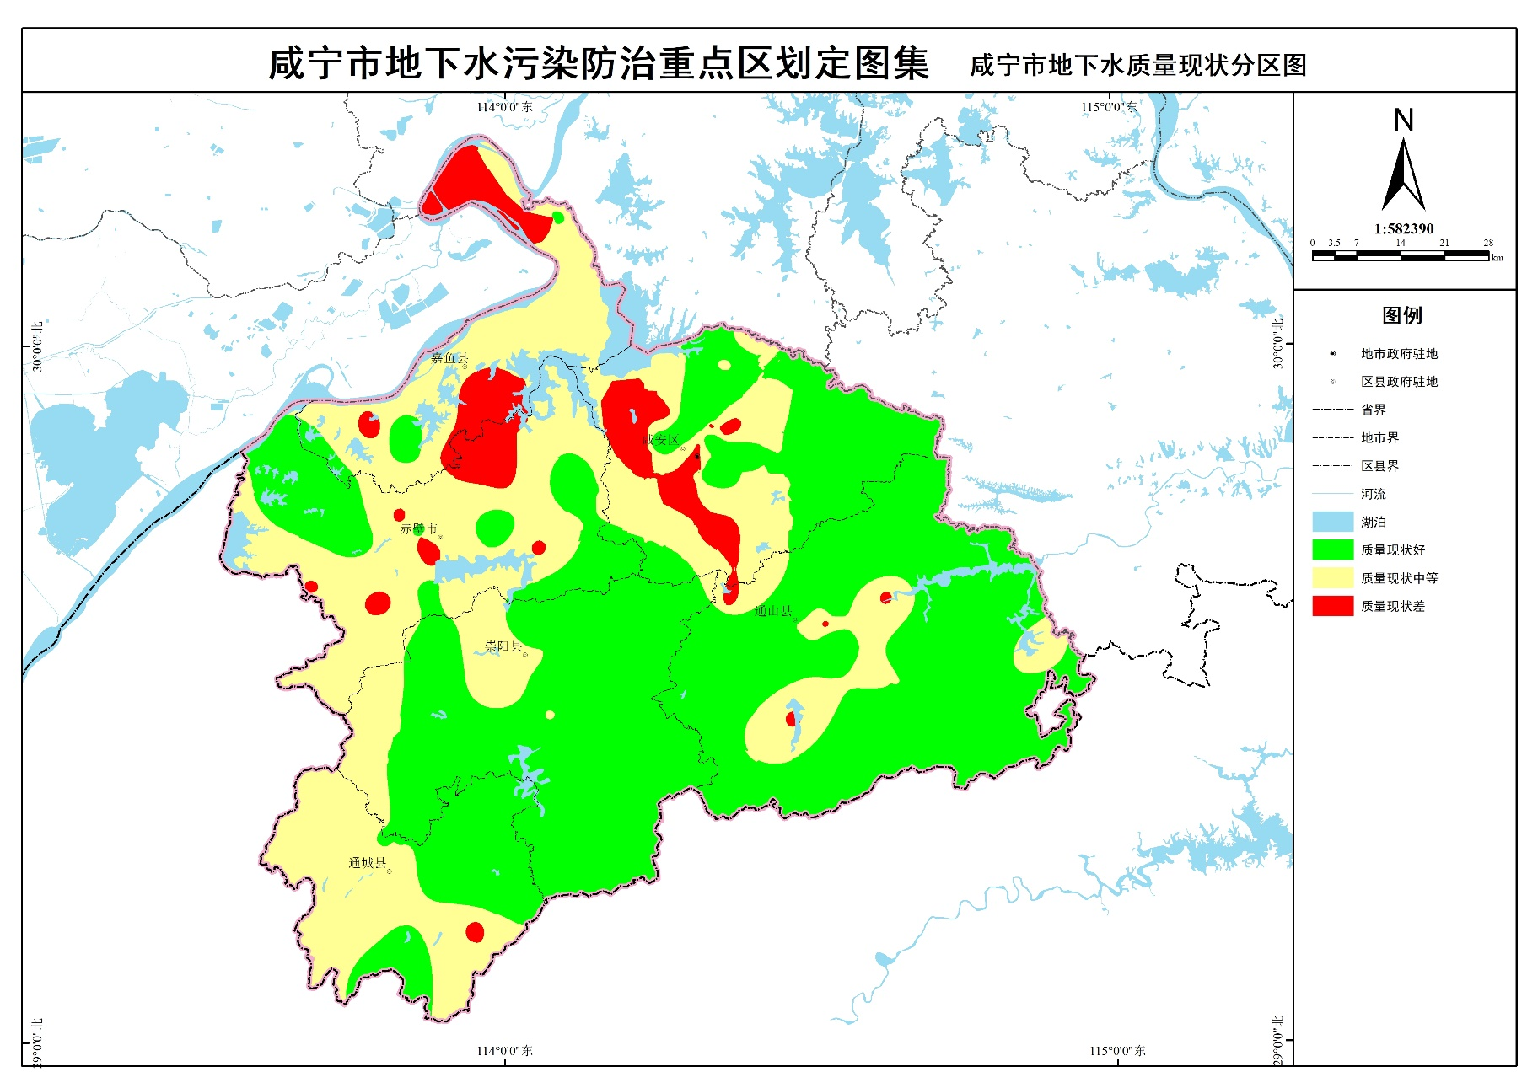

附件6

咸宁市地下水富水性分区图

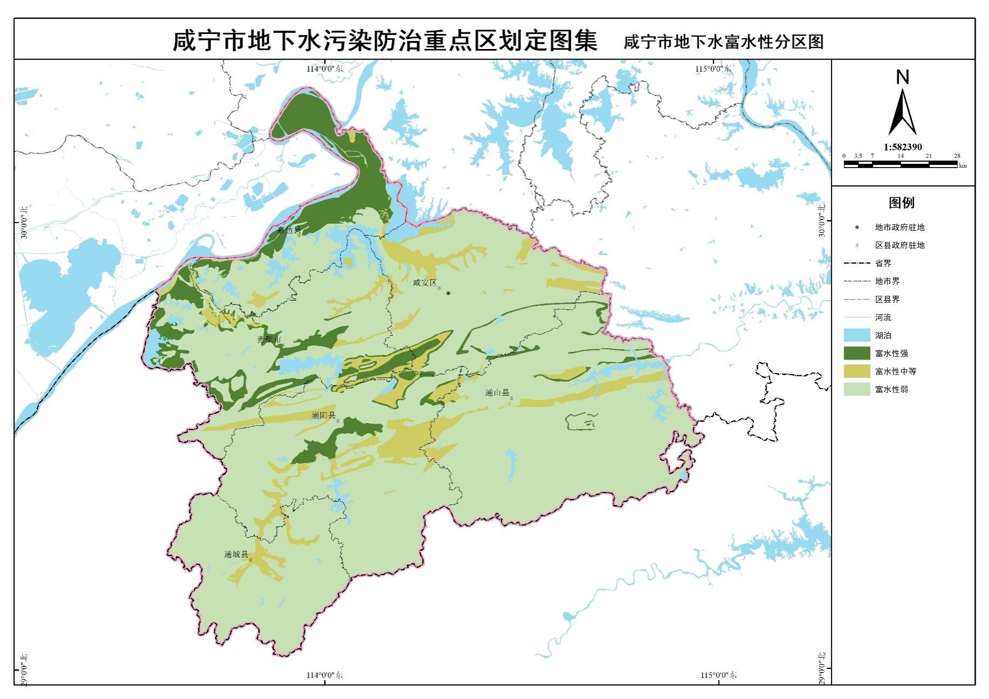

附件7

咸宁市地下水功能价值分区图

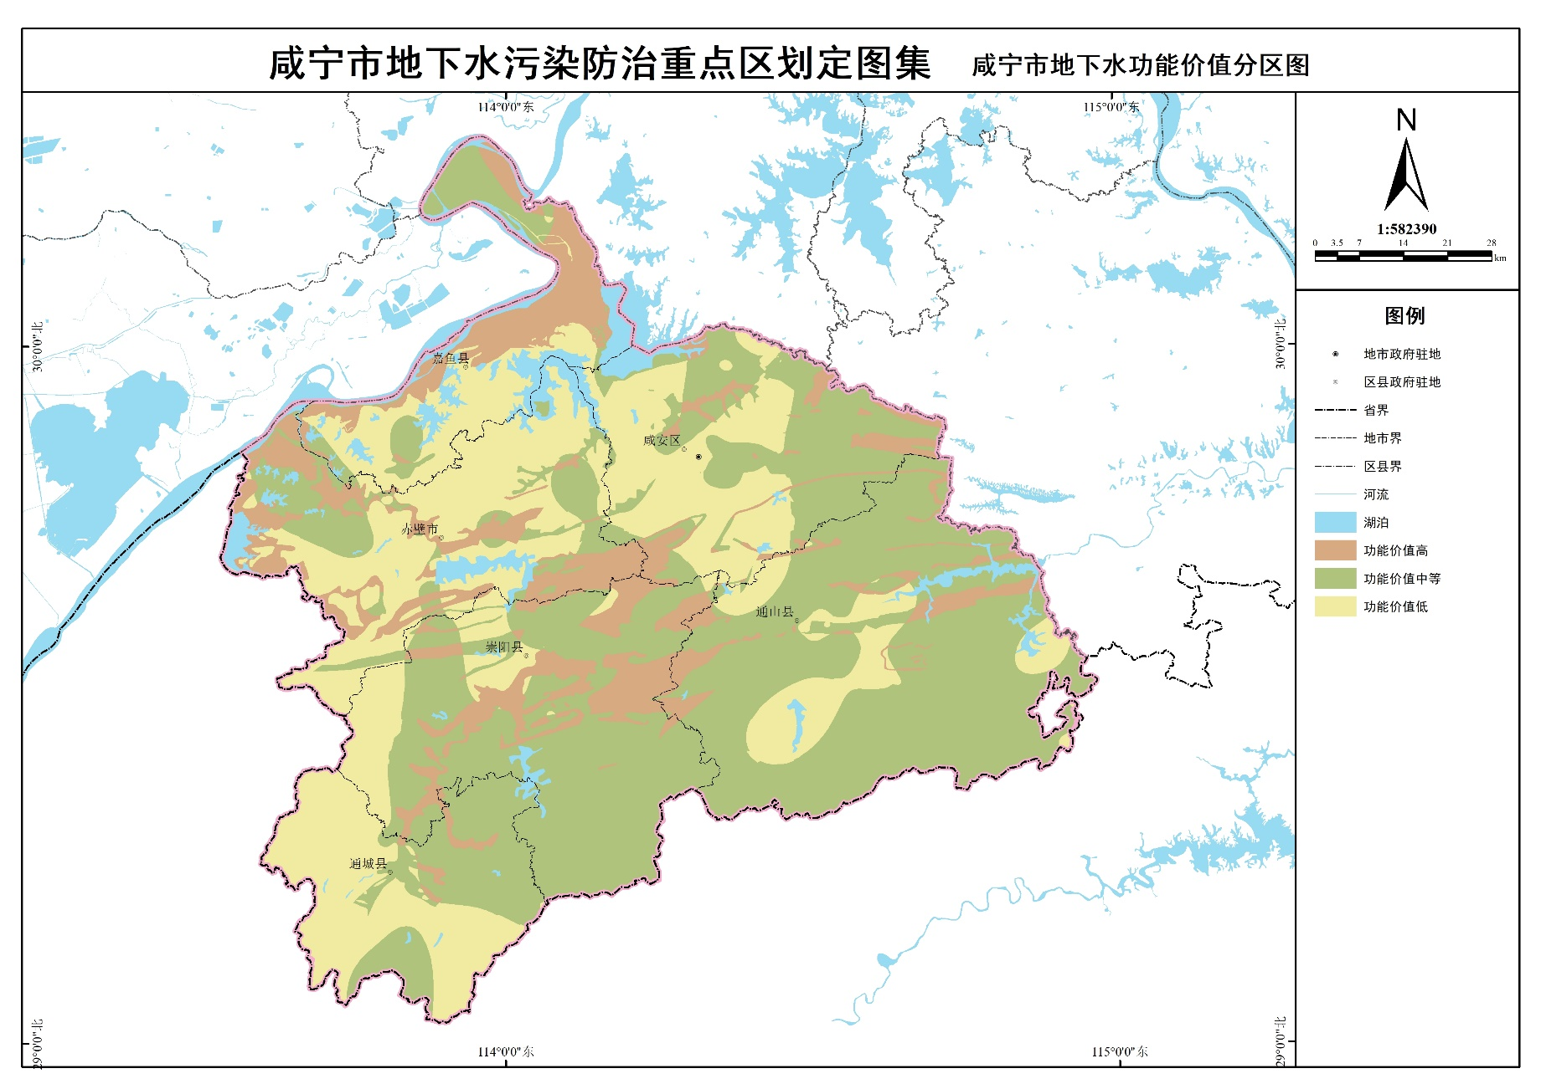

附件8

咸宁市地下水脆弱性分区图

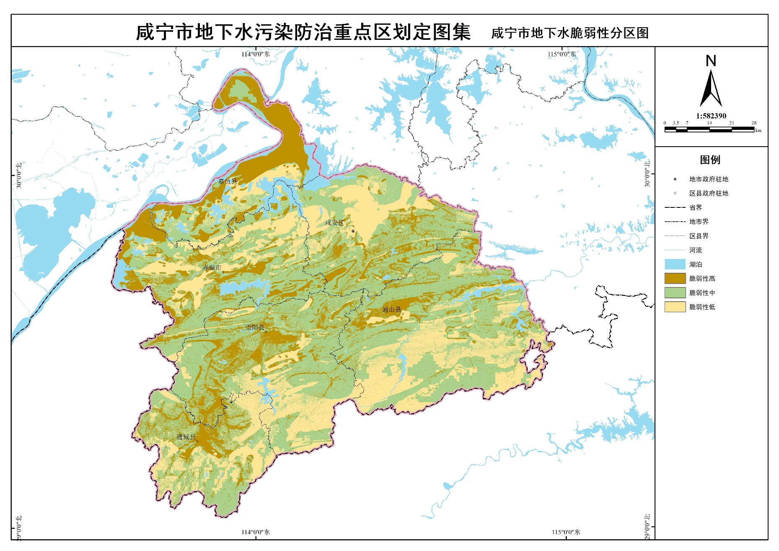

附件9

咸宁市地下水综合污染源荷载分区图

